5 декабря 2017
Международный конгрессно-выставочный центр «Экспофорум»
Санкт-Петербург, Петербургское шоссе, 64, корп. 1

Семинар-совещание по взаимодействию ПАО «Газпром» с поставщиками инновационной продукции из числа субъектов малого и среднего предпринимательства
Организаторы:
Цели семинара-совещания:
- консультация представителям малых и средних предприятий (МСП) о механизмах взаимодействия ПАО «Газпром» и субъектов МСП;
- обсуждение вопросов участия субъектов МСП - разработчиков инновационной продукции в закупках ПАО «Газпром»;
- презентация интернет-портала Системы «одного окна» ПАО «Газпром»;
- обсуждение механизмов государственной поддержки малых и средних предприятий;
- обсуждение вопросов финансовой и организационной поддержки малых и средних предприятий некоммерческими организациями и институтами развития;
- рассмотрение предложений субъектов малых и средних предприятий по внедрению инновационной продукции в ПАО «Газпром».
Участники:руководители и эксперты ПАО «Газпром», представители государственных органов управления, некоммерческих организаций и институтов развития по поддержке МСП, представители субъектов МСП.
Программа семинара-совещания:
09:00 - 10:00 – Встреча и регистрация участников семинара-совещания
10:00 - 12:00 – Пленарное заседание на тему «Взаимодействие ПАО «Газпром» с малыми и средними предприятиями и механизмы государственной поддержки МСП»
13:00 – 17:00– Заседаниепрофильных секций с участием руководителей и экспертов ПАО «Газпром» по рассмотрению предложений о внедрении инновационной продукции субъектов малого и среднего предпринимательства в ПАО «Газпром» по направлениям:
- Добыча газа, газового конденсата, нефти
- Транспортировка, подземное хранение и использование газа
- Переработка газа и жидких углеводородов
Место проведения:Санкт-Петербург, Петербургское шоссе, 64, корп. 1. Международный конгрессно-выставочный центр «Экспофорум»Зал B2
Как добраться: общественный транспорт (от метро «Московская»): Автобус № 187a, Маршрутное такси № К-545, № К-299. Автобус № 187, на машине: поворот с Пулковского шоссе налево в тоннель на г. Пушкин, далее движение по схеме
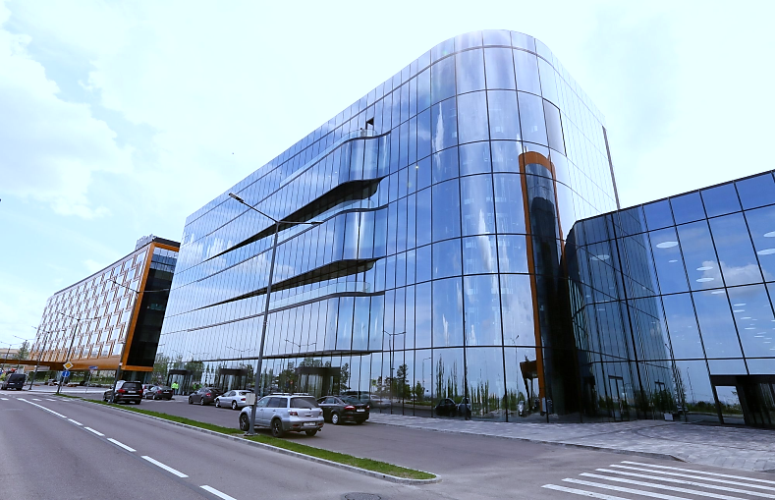
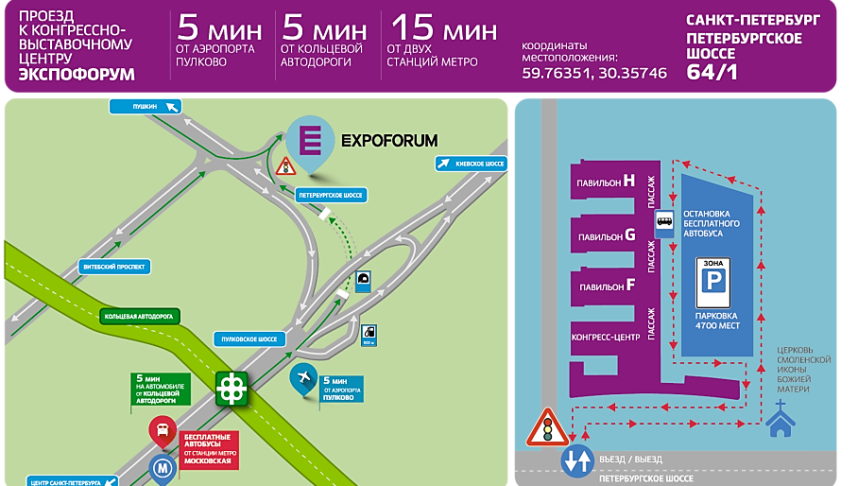

5 декабря 2017
Международный конгрессно-выставочный центр «Экспофорум»
Санкт-Петербург, Петербургское шоссе, 64, корп. 1

Заявка на участие в семинаре-совещании по взаимодействию

ПАО «Газпром» с поставщиками инновационной продукции из числа субъектов малого и среднего предпринимательства
Данные об организации-участнике
Название организации
(полностью)
Ф.И.О. руководителя организации, должность (полностью)
Фактический адрес (с индексом)
Телефон/факс (с кодом) |  | e-mail
Состав делегации
№ | Фамилия, Имя, Отчество (полностью): | Должность: | Контактный телефон и адрес эл. почты | Секция для участия, согласно программе*
1
2
3
4
Заявка темы доклада / предложения для включения в повестку профильных секционных заседаний
№ | Тема доклада (предложение о внедрении инновационной продукции в ПАО «Газпром») | Секция | Докладчик
1
2
3

Для подтверждения Вашего участия в семинаре-совещании просьба направить заявку в электронном виде
на e-mail: a.a.skvortsov@adm.gazprom.ru

5 декабря 2017
Международный конгрессно-выставочный центр «Экспофорум»
Санкт-Петербург, Петербургское шоссе, 64, корп. 1

Программа семинара-совещания по взаимодействию ПАО «Газпром» с поставщиками инновационной продукции из числа субъектов малого и среднего предпринимательства
Пленарное заседание (аудитория В2)
№ | Тема выступления | Докладчик
09:00  10:00  60 мин. | Регистрация участников семинара. Приветственный кофе.
10:00  10:10  10 мин. | Открытие семинара по работе  Системы «одного окна» ПАО «Газпром» | Аксютин  ОлегЕвгеньевич– член Правления, начальник Департамента
10:10  10:25  15 мин. | Механизмы поддержки малого и среднего предпринимательства Министерства промышленности и торговли Российской Федерации | Осьмаков  Василий Сергеевич–заместитель Министра
10:25  10:40  15 мин. | О мерах поддержки, оказываемых Корпорацией МСП субъектам малого и среднего предпринимательства | Коротченкова Наталья Николаевна–заместитель Генерального директора  АО «Корпорация «МСП»
10:40  10:55  15 мин. | О реализуемых программах инновационного развития, направленных на создание новых и развитие действующих высокотехнологичных компаний, коммерциализации результатов научно-технической деятельности. | Поляков Сергей Геннадьевич – генеральный директор Фонда содействия инновациям
10:55  11:10  15 мин. | Инициативы поддержки и развития бизнеса | Флеровский Денис Аркадьевич – Руководитель АНО Инициатива
11:10  11:25  15 мин. | О мероприятиях по организации взаимодействия структур ПАО «Газпром» с субъектами малого и среднего предпринимательства | Ломоносов  Сергей Сергеевич - начальник отдела ПАО «Газпром»
11:25  11:40  15 мин. | Презентация интернет-портала Системы «одного окна» | ВислоцкийАлександр Андреевич–директор группы проектов ООО «Медиа Стандарт»
11:40  12:00  20 мин. | Ответы на вопросы | Участники семинара
12:00  13:00 | Обед

Заседание секции 1. Добыча газа, газового конденсата, нефти
№ | Тема выступления | Докладчик
13:00  13:20  15 мин. | Открытие заседания секции | ФИО – представитель Департамента 123
13:20  13:40  20 мин. |  | ФИО – представитель субъекта МСП
13:40  14:00  20 мин. |  | ФИО – представитель субъекта МСП
14:00  14:20  15 мин. |  | ФИО – представитель субъекта МСП
14:20  14:40  20 мин. |  | ФИО – представитель субъекта МСП
14:40  15:00  20 мин. |  | ФИО – представитель субъекта МСП
15:00  15:20  20 мин. |  | ФИО – представитель субъекта МСП
15:20  15:40  20 мин. |  | ФИО – представитель субъекта МСП
15:40  16:00  20 мин. |  | ФИО – представитель субъекта МСП
16:00  16:20  20 мин. |  | ФИО – представитель субъекта МСП
16:20  16:40  20 мин. |  | ФИО – представитель субъекта МСП
16:40  17:00  20 мин. | Закрытие заседания секции | ФИО – представитель Департамента 123

Заседание секции 2. Транспортировка, подземное хранение и использование газа
№ | Тема выступления | Докладчик
13:00  13:20  15 мин. | Открытие заседания секции | ФИО – представитель Департамента 123
13:20  13:40  20 мин. |  | ФИО – представитель субъекта МСП
13:40  14:00  20 мин. |  | ФИО – представитель субъекта МСП
14:00  14:20  15 мин. |  | ФИО – представитель субъекта МСП
14:20  14:40  20 мин. |  | ФИО – представитель субъекта МСП
14:40  15:00  20 мин. |  | ФИО – представитель субъекта МСП
15:00  15:20  20 мин. |  | ФИО – представитель субъекта МСП
15:20  15:40  20 мин. |  | ФИО – представитель субъекта МСП
15:40  16:00  20 мин. |  | ФИО – представитель субъекта МСП
16:00  16:20  20 мин. |  | ФИО – представитель субъекта МСП
16:20  16:40  20 мин. |  | ФИО – представитель субъекта МСП
16:40  17:00  20 мин. | Закрытие заседания секции | ФИО – представитель Департамента 123

Заседание секции 3.Переработка газа и жидких углеводородов
№ | Тема выступления | Докладчик
13:00  13:20  15 мин. | Открытие заседания секции | ФИО – представитель Департамента 123
13:20  13:40  20 мин. |  | ФИО – представитель субъекта МСП
13:40  14:00  20 мин. |  | ФИО – представитель субъекта МСП
14:00  14:20  15 мин. |  | ФИО – представитель субъекта МСП
14:20  14:40  20 мин. |  | ФИО – представитель субъекта МСП
14:40  15:00  20 мин. |  | ФИО – представитель субъекта МСП
15:00  15:20  20 мин. |  | ФИО – представитель субъекта МСП
15:20  15:40  20 мин. |  | ФИО – представитель субъекта МСП
15:40  16:00  20 мин. |  | ФИО – представитель субъекта МСП
16:00  16:20  20 мин. |  | ФИО – представитель субъекта МСП
16:20  16:40  20 мин. |  | ФИО – представитель субъекта МСП
16:40  17:00  20 мин. | Закрытие заседания секции | ФИО – представитель Департамента 123

